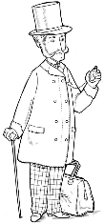G10
Se déplacer

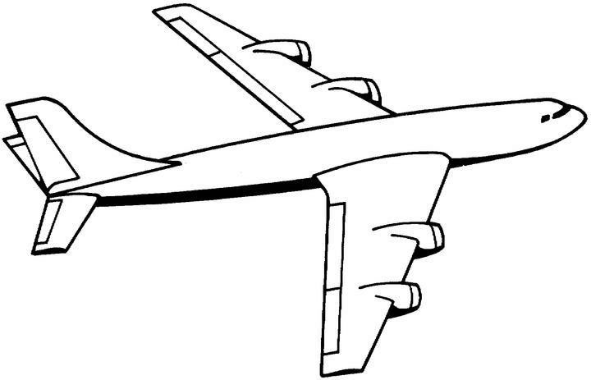Un aéroport : Paris-Charles de Gaulle

Leçon

L'aéroport Roissy-Charles-de-Gaulle est situé à 23 km au Nord-est de Paris et porte le nom du Général de Gaulle (1890-1970) qui fut un chef d'état français.

C'est le deuxième aéroport européen.

Un aéroport est un ensemble de bâtiments (pistes, tour de contrôle, aérogares, terminaux....) aménagés pour que les avions puissent décoller et atterrir. C'est une plate-forme où se combinent plusieurs modes de transport (rail (métro, TGV…), route....).

Quand un avion fait escale, il faut le nettoyer, l'avitailler en kérosène (pétrole), vérifier ses moteurs et charger de la nourriture pour les passagers.

A l'intérieur de l'aéroport, on retrouve des espaces propres au transport aérien (comptoirs d'enregistrement, portes d'embarquement...), mais également des commerces, et des hôtels pour loger les passagers.

Le Terminal 1 est une aérogare et le Terminal 2 est appelé le tarmac à l’aéroport de Roissy. L'aéroport s'étend sur 3 250 hectares.

La tour de contrôle s'élève à 75 m du sol. On compte 3 tours de contrôle dans cet aéroport avec 260 contrôleurs aériens qui guident les avions, leur donnent les autorisations de décoller ou d'atterrir et surveillent sur des écrans radar tous leurs mouvements dans le ciel.

La présence de l'aéroport est un atout pour la région et pour l'espace local : des entreprises s'installent autour de l'aéroport et peuvent profiter de ses équipements.

Les nuisances sont essentiellement sonores mais les avions sont aussi responsables d'une partie de la pollution de l'air.

VOCABULAIRE :

Un terminal ou aérogare : Dans un aéroport, un espace équipé pour permettre aux passagers de monter dans l'avion (embarquer), ou d'en descendre (débarquer).

La tour de contrôle : La tour d'un aéroport d'où les aiguilleurs du ciel surveillent le trafic des avions.

Une correspondance aérienne : Le fait de changer d'avion pour poursuivre son voyage.

Les aiguilleurs du ciel : les personnes chargées de surveiller et guider le trafic des avions.

